Информационное сообщение о проведении публичных слушаний по внесению изменений в Генеральный план и Правила землепользования и застройки муниципального образования «Александровское сельское поселение»
Администрация Александровского сельского поселения сообщает о проведении публичных слушаний по внесению изменений в Генеральный план и Правила землепользования и застройки муниципального образования «Александровское сельское поселение».
В срок с 23 сентября 2022 года по 23 октября 2022 года.
Открытое обсуждение проекта Администрации Александровского сельского поселения об утверждении границ населенных пунктов: с. Александровское и д. Ларино;
- внесение изменений в Тестовую часть Правил землепользования и застройки. Пункт 1 «Основные виды разрешенного использования» статьи 46 «Зона сооружений и коммуникаций внешнего транспорта (Т-1)» Правил землепользования и застройки дополнить текстом следующего содержания: ౼ Служебные гаражи. Гаражи. Хранение автотранспорта.» состоится:
- 24 октября 2022 года в 16 час. 00 мин, в зале заседаний администрации Александровского сельского поселения по адресу: Российская Федерация, Томская область, Александровский район, с. Александровское, ул. Лебедева,30.

ПОЯСНИТЕЛЬНАЯ ЗАПИСКА

Данным проектом внесения изменений в Генеральный план и Правила землепользования и застройки муниципального образования «Александровское сельское поселение» предлагается:
1. Утверждение границ населенных пунктов: с. Александровское и д. Ларино.
Внесенные изменения в Генеральный план поселения приведут в соответствие границы населенных пунктов, входящих в состав сельского поселения со сведениями, содержащимися в Едином государственном реестре недвижимости, что позволит установить на местности границы населенных пунктов с учетом перспективной градостроительной деятельности на территории сельского поселения.
- внесение изменений в Тестовую часть Правил землепользования и застройки. Пункт 1 «Основные виды разрешенного использования» статьи 46 «Зона сооружений и коммуникаций внешнего транспорта (Т-1)» Правил землепользования и застройки дополнить текстом следующего содержания: ౼ Служебные гаражи. Гаражи. Хранение автотранспорта» ведет к формированию оптимальных условий территориального и социально-экономического развития застроенных и подлежащих застройке территорий.
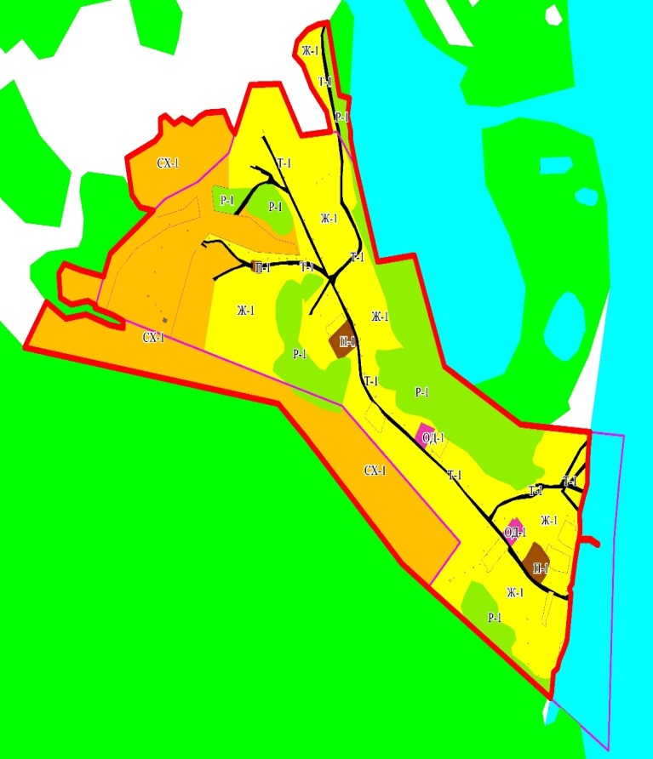
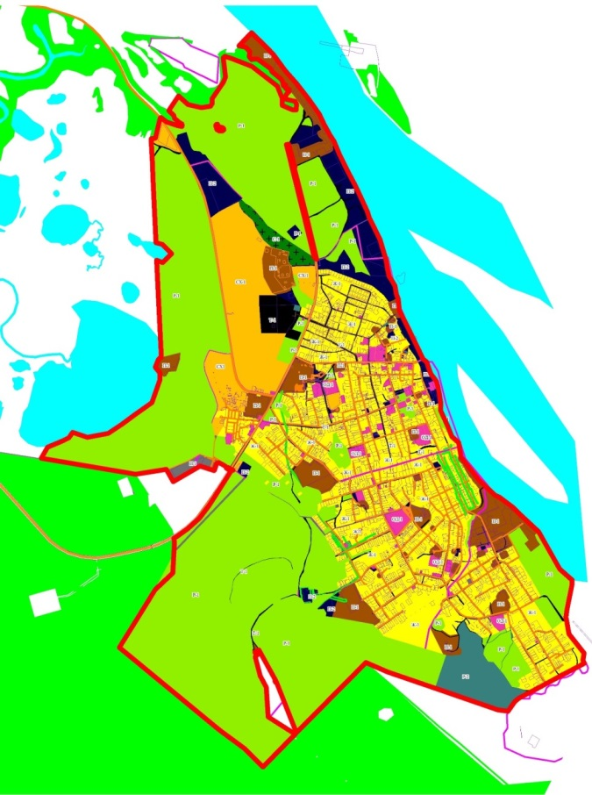

Предложение по изменению границ с. Александровское Предложение по изменению границ д. Ларино

Предлагается:
Внести изменения в Генеральный план поселения в части утверждения границ населенных пунктов, входящих в состав сельского поселения со сведениями, содержащимися в Едином государственном реестре недвижимости, что позволит установить на местности границы населенных пунктов с учетом перспективной градостроительной деятельности на территории сельского поселения.

В соответствии с Федеральным Законом от 06.10.2003г. № 131-ФЗ «Об общих принципах местного самоуправления в Российской Федерации», со ст. 33 Градостроительного кодекса Российской Федерации от 29.12.2004г. № 190-ФЗ, руководствуясь Положением «О порядке организации и проведения публичных слушаний, общественных обсуждений на территории муниципального образования «Александровское сельское поселение», утвержденного решением Совета Александровского сельского поселения от 18.04.2018г. № 51-18-7п, Администрацией Александровского сельского поселения 21.09.2022г. Постановлением № 383 назначены публичные слушания по обсуждению вопроса по внесению изменений в Генеральный
план и Правила землепользования и застройки муниципального образования «Александровское сельское поселение».
Подведение итогов публичных слушаний состоится 24 октября 2022 года в 16:00 часов по адресу: Российская Федерация, Томская область, Александровский район, с. Александровское, ул. Лебедева, 30, в зале заседаний Администрации Александровского сельского поселения.

